Produktinformation

Produktbezeichnung | doc nature’s  BIO-MORINGA OLEIFERA  Blattpulver
Marke | doc phytolabor
Inhalt | 100 g
Rechtlicher Status | Lebensmittel
PZN A | 5619371
PZN D | 18264337
GTIN (Stück) | 4024691375878
Anwendungsgebiet:/Anwendung: | Moringa Oleifera; Meerrettichbaum
Kurztext | BIO-MORINGA OLEIFERA  (Meerrettichbaum) Blattpulver  + aus kontrolliert biologischem Anbau  + glutenfrei, laktosefrei  + hefefrei  + vegan
Langtext | BIO-Moringa Oleifera - Blattpulver aus kontrolliert biologischem Anbau  Moringa-Bäume gedeihen in den tropischen und subtropischen Regionen der Erde. In den Anbauländern gelten seine Blätter als wichtige Nahrungsgrundlage, z.B. als Gemüse und Tee. Unsere Moringa Oleifera-Produkte werden werterhaltend und schonend verarbeitet.  GESUND & LEBEN – GARANTIE  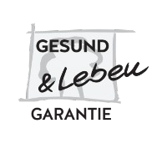  GESUND & LEBEN - Garantie: Unsere Produkte werden nach strengsten Richtlinien hergestellt, laufend kontrolliert und verlassen unser

 | Haus stets frisch und in allerbester Qualität.
Zubereitungsempfehlung | Zubereitungsempfehlung: 2-3 Teelöffel (5g = eine Portion) Blattpulver in Getränken (Tee, Säfte, Milchmix, Smoothie), in Milchprodukten (Joghurt, Quark, Buttermilch u.a. oder über Suppen, Soßen, Gemüsen, Salaten, über Eier, Pizza o.a. streuen.
Zutaten | Zutaten: Moringa Oleifera Blattschnitt*  *aus kontrolliert biologischem Anbau  DE-ÖKO-039  Nicht-EU-Landwirtschaft
Nährwerte  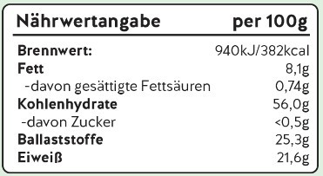 | Nährwertangabe | per 100g
 | Brennwert: | 940kJ / 382kcal
 | Fett | 8,1 g
 | -davon gesättigte Fettsäuren | 0,74 g
 | Kohlenhydrate | 56,0 g
 | -davon Zucker | <0,5 g
 | Ballaststoffe | 25,3 g
 | Eiweiß | 21,6 g
Wichtige Hinweise | Der Inhalt dieser Verpackung reicht für 20 Portionen á 5g.  Mindestens haltbar bis: siehe Verpackung.  Bitte beachten Sie die Angaben auf der Verpackung.
Weitere Informationen unter | www.guterrat.net doclabor.com
SEO Keywords: | doc nature’s bio moringa oleifera blattpulver, bio moringa oleifera blattpulver gesund und leben, moringa oleifera blattpulver, bio moringa pulver, bio moringa pulver kaufen, moringa pulver gesund, moringablätter pulver, moringa pulver superfood, meeretichbaum bio pulver, moringa nahrungsergänzung, moringa pulver nahrungsergänzung
Inverkehrbringer | guterrat  Gesundheitsprodukte GmbH & Co. KG

 | Eduard-Bodem-Gasse 6 Kontrolliert durch AT-BIO-301 A-6020 Innsbruck doc@guterrat.net
Stand der Information | 11.04.2023, JS (label 05-2023)

